УТВЕРЖДАЮ:
Директор МБОУ «Макажойская ООШ»

М.С.Шахбулатов
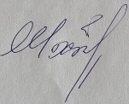
15.07.2025г.

РАСПИСАНИЕ ПОДГОТОВКИ
участников
от МБОУ «Макажойская ООШ»
к Всероссийской олимпиаде школьников

ОО | ФИО наставляемой | Класс | Предмет | Время подготовки | ФИО педагога-наставника
МБОУ  «Макажойская ООШ» | Абуева Максалина Мовладиевна | 9 | Русский язык | ПОНЕДЕЛЬНИК  ПЯТНИЦА  12.45-13.25 | Шахбулатов Раджаб Сайтасанович

